متوسطة :صغير عبد الله وادي جر
الاختبار الثّالث في الرّياضيات
المستوى :الثّالثة متوسط المدّة : ساعتان .
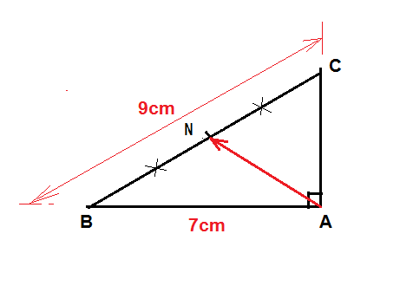
التّمرين الأوّل:أنقل الشّكل المقابل بأبعاده الحقيقية،ثمّ أجب عمّا يلي:
1 ـ أحسب $COS\hat{B}$ بالتّقريب إلى ${10}^{-4}$.ثمّ استنتج قيس الزاوية $\hat{B}$ .
2 ـ أحسب الطّول $AC$ بالتدوير إلى 0.1.
3 ـ أنشيء المثلث $C'NB'$ صورة المثلث $ABC$ بالانسحاب الذي يحول $A$إلى $N$ .
4 ـ بيّن أنّ : $CC^{'}=4.5cm$ .
التّمرين الثّاني : 1 ـ أنشر وبسّط العبارتين : $A=\left(x-1\right)\left(x-4\right)$ ، $B={\left(x+2\right)}^{2}$ .
2ـ بيّن أنّ :$A=B$ من أجل: $x=0$ .
3 ـ حل المعادلة $\frac{7}{3}x+2=x-4$ .
التّمرين الثّالث : في الأيام الأولى لشهر رمضان ارتفع سعر الكيلوغرام من اللحم بنسبة $30\%$ ،أما في نهايته فقد انخفض بنسبة $30\%$ ، فإذا كان سعر الكيلوغرام قبل رمضان هو $950DA$ .
1 ـ أحسب سعر الكيلوغرام في بداية رمضان.
2 ـ في نهاية رمضان ،هل عاد سعر الكيلوغرام إلى ما كان عليه قبل رمضان؟ بيّن ذلك.
3 ـ أوجد قيمة التّغير في السّعر بين الفترتين قبل رمضان ونهايته، ثم أحسب النّسبة المئوية لهذا التّغير.
المسألة: السّلسلة الإحصائيّة الآتية تمثل المعدل العام لـ 25 تلميذا من السّنة الثاّلثة متوسط مدوّرة إلى الوحدة.
11،12 ، 15 ،14 ، 10 ،9، 11،11 16 ، 12 ، 12 ، 13، 15 ، 16 ، 13 ، 14 ،15 ، 15 ، 12 ، 10 ، 11 ، 12 ، 13 ، 12 ، 13.
الجزء الأوّل: 1 ـ ما هو المجتمع المدروس وماهي الميزة المدروسة؟
2 ـ نظّم هذه السلسلة في جدول تكراري تضع فيه القيم وتكراراتها
3 ـ أحسب المتوسط المتوازن لهذه السلسة.
المجموع | $$\left[90.120\right]$$ | $$\left[60.90\right[$$ | $$\left[30.60\right[$$ | $$\left[0 .30\right[$$ | المدة بالدقيقة
25 |  | 10 | 7 | 5 | التكرار
الجزء الثاني : سئل نفس هؤلاء التّلاميذ عن الفترة التي يقضونها في مراجعة دروسهم في المنزل يوميا ، فكانت إجاباتهم
على حسب جدول الفئات المقابل:
1ـ ما هو عدد التلاميذ الذين يراجعون
دروسهم أقل من ساعة في اليوم؟
2 ـ أحسب الوسط الحسابي لهذه السّلسلة.
3ـ مثّل بمخطط دائري هذه الفئات.
Belhocine : https://prof27math.weebly.com/

